요구사항 분석서

**프로젝트 제목:** 공공API를 활용한 서울 공공자전거 따릉이 테마 여행

**목차**

1. 프로젝트 소개
2. 애자일 프로세스 도입 배경과 준비 과정
3. Product Backlog
4. Sprint Backlog
5. Daily Scrum Meeting
6. Showcase
7. 자가진단
8. 느낀점
9. **프로젝트 소개**
   1. **프로젝트 기획 배경**

: 현재 코로나 방역 완화로 인해 우리나라에 오는 해외 여행객이 늘어나고 있습니다. 이로 인해, 다양한 여행 프로그램들이 제작되고 있습니다.

우리가 흔히 알고 있는 서울 여행으로는 자동차이용(택시), 대중교통 등을 활용하고 있는데, 이로인해 해외여행객들이 교통정체 및 배기가스 등으로 오히려 여행에 불쾌함을 느낄 수 있습니다. 그래서 친환경적이고 자유롭고 편리하게 서울에서 여행할 수 있는 공공자전거(따릉이)를 대안으로 생각했습니다.

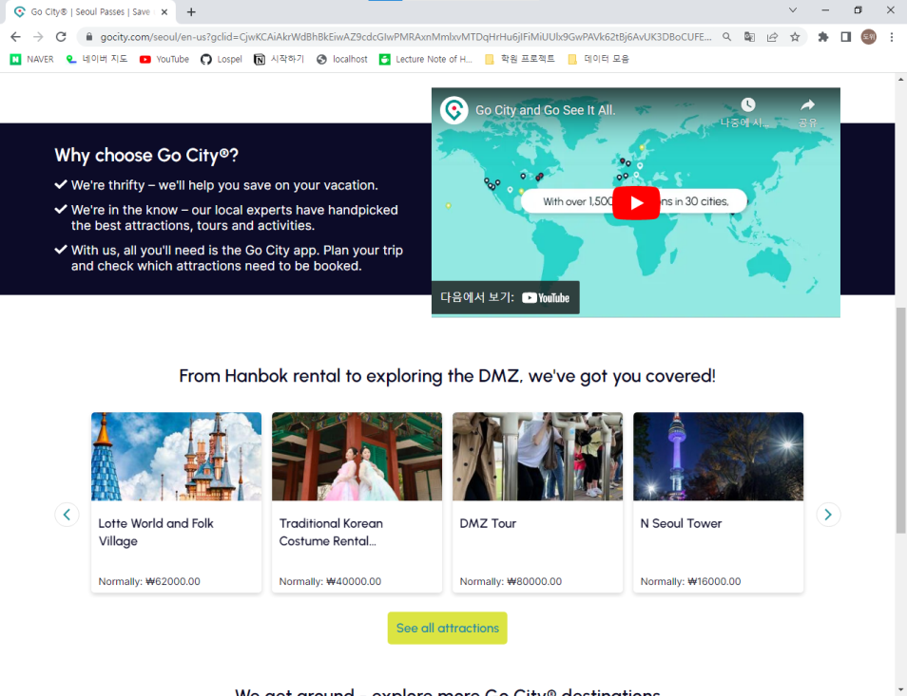

외국인 대상으로 준비된 서울 여행 프로그램(출처: gocity.com)

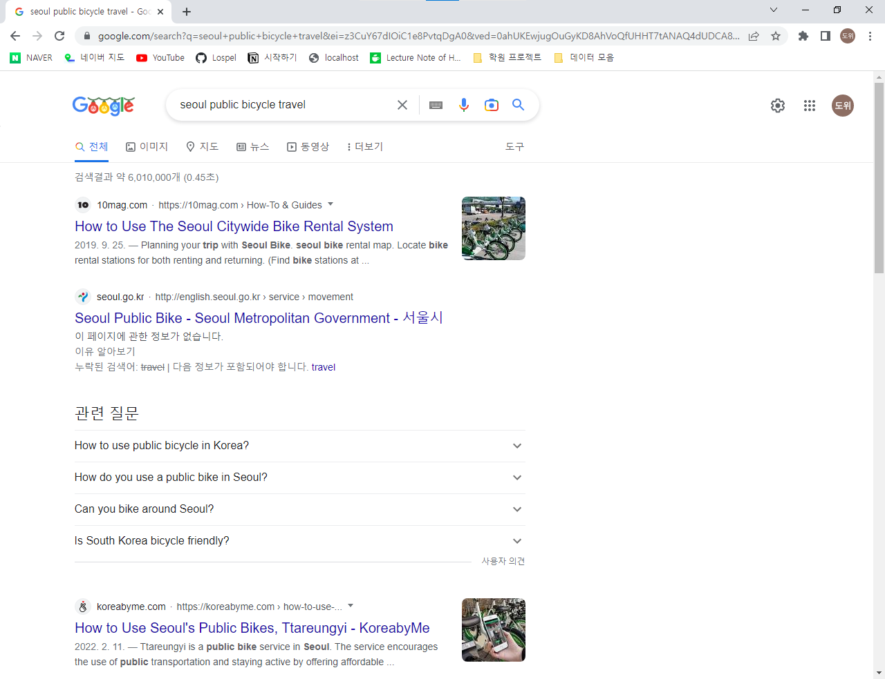

외국인을 대상으로 한 서울 공공자전거 따릉이 테마 코스가 전무하다.

하지만, 현재까지 서울 공공자전거인 따릉이를 활용한 여행프로그램은 제공되고 있지 않습니다.

또한 따릉이 공식 사이트에 들어가면 전동킥보드 등 다른 여행 프로그램과 다르게 여행에 대한 정보 전달 및 외국인을 대상으로 한 따릉이 소개 등이 부족하였습니다.

따라서, 따릉이 여행 프로그램을 제작하게 된다면 서울 관광 홍보 및 따릉이 이용 고객의 향상, 탄소 배출량 감소 등이 기대되어 이러한 프로젝트를 기획하게 되었습니다.

* 1. **프로젝트 주요 기능 및 특징**

: 주요기능은 메인화면, 대여소검색, 코스추천, 일일코스만들기, 커뮤니티로 구성할 예정입니다.

메인화면에는 공공자전거인 따릉이에 대한 소개 화면을 볼 수 있고, 페이지 이용을 위한 회원가입과 로그인을 할 수 있습니다.

회원가입에서는 이름, 아이디, 비밀번호, 이메일 등을 입력하여 데이터를 저장할 수 있습니다. 중복회원일 경우에는 경고 알림과 함께 저장에 실패하고 처음 화면으로 넘어가게 됩니다.

로그인에서는 저장된 아이디와 비밀번호를 입력하면 대여소 검색 화면으로 넘어갈 수 있게 됩니다.

대여소 검색에서는 공공API를 활용하여 네이버 지도 등을 통해 현재 찾고자 하는 공공자전거 따릉이의 위치를 확인할 수 있습니다.

코스 추천에서는 VISIT SEOUL NET에서 제공되고 있는 공공 API를 활용한 관광코스를 확인하고 코스 이용을 할 수 있습니다.

일일코스만들기에는 이용자가 원하는 출발지와 중계점, 도착지 등을 입력하여 자신만의 따릉이 코스를 만들 수 있습니다. 또한 만들어진 코스를 저장하여, 커뮤니티를 통해 공유할 수 있습니다.

커뮤니티에는 글쓰기를 통해 궁금한 점과 필요한 점 등을 문의할 수 있으며, 일일코스만들기에서 만든 자신만의 코스를 공유하여 다른 이용자가 코스를 사용할 수 있도록 홍보할 수 있습니다.

추가적으로 나스 배포, 부분 유료제, 리캡차 등을 넣어볼 예정입니다.

* 1. **조원 구성 및 역할 분담**

: 김도위: PO, 회원가입 화면, 커뮤니티 게시판 제작, 메인화면 제작.

정문희: 대여소 검색화면, 코스추천 화면 제작.

이정석: DB 초안 구성(MySQL), PPT 제작

* 1. **일정**

주간 일정표

12월 26일 ~ 30일: UI 만들기, DB 초안 구성, 예상 시나리오 구상. 공공 API 활용

1월 2일 ~ 6일: 메인화면 및 대여장소 상세 기능 구현

1월 9일 ~ 13일: 코스확인 및 일일코스만들기 상세 기능 구현, 배포 및 테스트

1월 16일 ~ 20일: 커뮤니티 게시판 및 부족한 부분 추가 구현

1월 23일 ~ 27일: 테스트, PPT 제작 및 발표 준비.

김도위 주간 일정표

12월 26일 ~ 30일: 회원가입 화면 만들기. 사이드바 만들기.

1월 2일 ~ 6일: 메인화면 및 따릉이 소개 페이지 만들기.

1월 9일 ~ 13일: 커뮤니티 게시판 만들기

1월 16일 ~ 20일: 일일코스만들기 및 커뮤니티 게시판 상호작용 만들기

1월 23일 ~ 27일: 전체적인 프로젝트 점검 및 기능 확인하기

정문희 주간 일정표

12월 26일 ~ 30일: 대여소 검색, 코스 추천 화면 UI 구상

1월 2일 ~ 6일: 따릉이 오픈API, 지도 라이브러리 사용해서 대여소 지도 화면 구현

1월 9일 ~ 13일: 데이터베이스에 저장되어있는 추천 코스 화면에 사진과 설명 구현하기

1월 16일 ~ 20일: 일일 코스 제작 화면 구현

1월 23일 ~ 27일: 배포 및 테스트, PPT 제작 및 발표 준비.

이정석 주간 일정표

12월 26일 ~ 30일: JAVA와 MYSQL 회원정보 데이터 연동 (local)

1월 2일 ~ 6일: 따릉이 대여장소 공공API 연동 및 일일코스 전용 네이버 지도 API 연동

1월 9일 ~ 13일: 일일코스만들기 와 회원정보 DB 연결 및 테스트

1월 16일 ~ 20일: 배포 사이트에 MYSQL 연동 및 테스트

1월 23일 ~ 27일: PPT 제작

* 1. **기능적 요구사항**

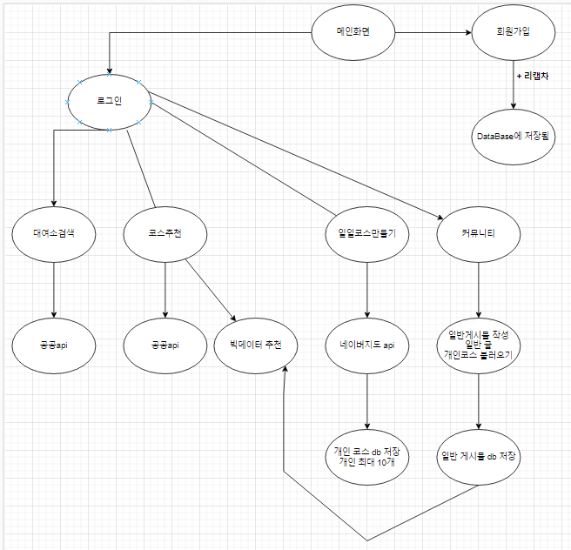

* **메인화면**: 따릉이 소개 화면을 보고 회원가입과 로그인을 할 수 있습니다.
* **회원가입**: 이름, 아이디, 비밀번호, 이메일 등 정보를 저장할 수 있습니다. 중복회원일 경우 경고 알림과 함께 저장에 실패합니다.
* **로그인**: DB에 저장된 아이디와 비밀번호를 확인합니다. 일치할 경우 대여소검색 화면으로 넘어가게 됩니다. 이후 사이드바를 통해 대여소검색, 코스추천, 일일코스만들기, 커뮤니티 화면으로 넘어갈 수 있습니다.
* **대여소검색**: 공공API를 활용하여 따릉이 대여소를 찾을 수 있습니다.
* **코스추천**: 공공API를 활용하여 다양한 코스를 확인할 수 있습니다. 또한 커뮤니티에서 많은 추천을 받은 게시물 중, 코스가 저장된 내용 중 3위까지 코스를 확인할 수 있습니다.
* **일일코스만들기**: 네이버지도API를 활용하여 개인 코스를 만들 수 있고 DB에 개별적으로 저장할 수 있습니다.
* **커뮤니티**: 일반 게시물을 작성할 수 있고, 개인 코스를 홍보할 수도 있습니다. 개인코스를 불러올 때는 기존에 저장된 DB를 통해 불러올 수 있습니다.

1. **Scrum 도입 배경과 준비**
2. **Product Backlog.**

|  |  |
| --- | --- |
| **제품 백로그** | **담당자** |
| 메인화면에서 영어로 서울 공공자전거 따릉이에 대한 소개 정보를 보고 싶다. | 김도위 |
| 메인화면에서 로그인과 회원가입이 가능하면 좋겠다. |
| 회원가입에서 구글의 리캡차 기능을 사용하여 사람만 회원가입이 가능하면 좋겠다. |
| 네이버, 카카오 등 간편 로그인이 되기를 원한다. |
| 사용자가 커뮤니티를 통해 따릉이 여행에 대한 고민과 정보를 이야기할 수 있기를 원한다. |
| 대여소 검색을 통해 사용자가 찾고자 하는 장소 근처에 따릉이를 알기를 원한다. | 정문희 |
| 사용자가 코스 추천 기능을 사용하여 편하게 여행 코스를 선택할 수 있기를 원한다. |
| 다른 사용자가 직접 만든 여행 코스를 경험할 수 있기를 원한다. |
| 사용자가 직접 자신만의 따릉이 여행 코스를 만들 수 있기를 원한다. | 이정석 |
| 사용자가 만든 여행 코스를 저장하고 공유할 수 있기를 원한다. |
| 사용자가 본인이 만든 따릉이 여행 코스를 다른 사용자에게 알려줄 수 있기를 원한다. |

* 1. **소프트웨어 아키텍처**

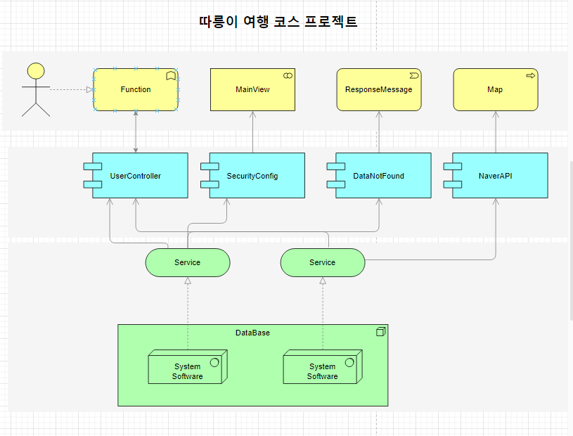

1. **Sprint Backlog**

|  |  |  |  |
| --- | --- | --- | --- |
| **제품 백로그** | **스프린트 작업** | **담당자** | **업무량 추정치** |
| 메인화면에서 영어로 공공자전거 따릉이에 대한 정보를 접할 수 있으면 좋겠다. | 웹페이지 생성(UI) | 김도위 | 1 |
| 웹페이지 생성(자바스크립트 로직) | 김도위 | 1 |
| 로그인을 통해 다른 기능들에 접속할 수 있으면 좋겠다. | 웹페이지 생성(UI) | 김도위 | 2 |
| 회원가입을 할 수 있으면 좋겠다. | 리갭챠 기능 | 김도위 | 1 |
| 웹페이지 생성(UI) | 김도위 | 2 |
| 데이터베이스 생성 | 이정석 | 4 |
| 대여소 검색을 통해 서울 공공자전거 따릉이에 대한 위치를  지도로 확인할 수 있으면 좋겠다. | 오픈API 연결(지도) | 정문희 | 4 |
| 공공API 활용(대여소 주소) | 정문희 | 4 |
| 데이터베이스 생성 | 이정석 | 2 |
| 검색 기능 | 정문희 | 3 |
| 웹페이지 생성(UI) | 정문희 | 1 |
| 코스 추천을 통해 공공자전거 따릉이로 여행 코스를 이용할 수 있으면 좋겠다. | 지역 목차 생성 | 정문희 | 2 |
| 공공API 연결(관광지 주소) | 정문희 | 4 |
| 웹페이지 생성(UI) | 정문희 | 2 |
| 추천 코스 데이터 연결(커뮤니티) | 김도위 | 4 |
| 데이터베이스 생성 | 이정석 | 2 |
| 일일코스만들기를 통해 공공자전거 따릉이 여행코스를  직접 만들 수 있으면 좋겠다. | 웹페이지 생성(UI) | 정문희 | 2 |
| 데이터베이스 생성 | 이정석 | 2 |
| 오픈API 연결(지도) | 정문희 | 4 |
| 저장된 코스 목차 | 정문희 | 3 |
| 커뮤니티를 통해 공공자전거 따릉이 여행에 대한 의문점 등을 물어보고,  자신의 여행 코스를 공유할 수 있으면 좋겠다. | 웹페이지 생성(UI) | 김도위 | 2 |
| 데이터베이스 생성 | 이정석 | 2 |
| 게시글 목차 | 김도위 | 3 |

1. **Daily Scrum Meeting**

**22.12.26일 월요일**

**§** **지난 미팅 이후 무엇을 했나?**

지난 주, 따릉이 프로젝트를 선정하고 전체적인 화면설계 및 구상을 하였습니다.

이후, 기초적인 코드 작성 및 테스트를 해보았습니다.

**§ 다음 미팅까지 무엇을 할 것인가?**

문희님은 vscode 재설치 및 에러 확인. 로그인시 메인화면 구현 및 로그인전 메인화면 구현

정석님은 회원가입 페이지 DB 연동. 부트스트랩 연상

도위님은 회원가입 페이지 구현 및 커뮤니티 구현 및 수정 등을 할 예정입니다.

§ **이슈사항 또는 장애 요소가 무엇인가?**

문희님은 지난 주에 vscode로 작성 중 스프링부트 에러가 발생하였습니다.

정석님은 H2 에서 MySQL로 변경시에 어려움이 있었습니다.

도위님은 layout html 제작시 오류가 발생하여, 스프링부트로 실행이 되지 않았습니다.

**22.12.27일 화요일**

**§** **지난 미팅 이후 무엇을 했나?**

Vscode 에러 해결. 로그인 및 회원가입 UI 구현. H2에서 MySQL(LocalHost)로 DB변경.

**§ 다음 미팅까지 무엇을 할 것인가?**

메인화면 및 커뮤니티 UI 구현. 지도 Api 구현. 공공데이터 MySQL 연동.

§ **이슈사항 또는 장애 요소가 무엇인가?**

초기 프로젝트 기획 내용 일부가 목적에 맞지 않은 부분이 있었습니다.

**22.12.29일 목요일**

**§** **지난 미팅 이후 무엇을 했나?**

초기 프로젝트 기획 내용 일부 수정 완료. 추천 코스 UI 구현.

메인화면 및 커뮤니티 UI 구현. 지도 Api 구현. 공공데이터 MySQL 연동.

**§ 다음 미팅까지 무엇을 할 것인가?**

프로필 UI 구현. 지도 API 와 DB 연동.

§ **이슈사항 또는 장애 요소가 무엇인가?**

메인화면과 커뮤니티 배경이 조화롭지 않음

HTML 내에 PHP 문법 사용에 어려움을 느낌.

**22.12.30일 금요일**

**§** **지난 미팅 이후 무엇을 했나?**

지도 Api 구현. 공공데이터 MySQL 연동. 프로필 UI 구현. 공공데이터 활용한 DB 생성.

**§ 다음 미팅까지 무엇을 할 것인가?**

지도 Api 구현. 공공데이터 MySQL 연동. 커뮤니티 세부기능 완성.

§ **이슈사항 또는 장애 요소가 무엇인가?**

현재 2022년 12월 30일 기준 vscode내에 html파일 내에 php 문을 인식하기 위해서는 다른 프로그래머들의 경우 wamp를 활용하여 진행하고 있으나 해당 프로그램은 업체에서 더 이상 제공을 하고 있지 않아 난항을 겪는 중.

1. **Showcase**
2. **자가진단**

**김도위:**

**P:** 스프링부트를 공부했지만 프로젝트로 직접 제작하고 HTMI로 띄우면서 어떤 기능이 어떤 모습으로 구현되는지를 깨닫고 좀 더 상세하게 이해할 수 있었습니다.

**M:** 외국인을 대상으로 한 프로젝트라 그 동안 배웠던 작업들을 영어로 처음 제작하다 보니 여러 부분에서 어려운 점을 느꼈습니다.

**I:** 기존에는 이클립스로 스프링부트를 제작하였지만 vscode를 사용하여 GitHub 동기화를 통해 공통 프로젝트 작업을 해보는 것이 흥미로웠습니다.

**정문희:**

**P:**

**M:**

**I:**

**이정석:**

**P:** 수업때 배운 스프링부트와 데이터베이스(오라클)에 대해 부족한 점이 많았는데 프로젝트를 통해 실무경험과 같은 느낌을 받게 됨으로서 역량이 올라간 것을 느낄 수 있었습니다.

**M:** html에 문법에 대해 팀원내에 부족한 지식을 가지고 있는 상황이다보니 어려움을 느끼고 있습니다.

**I:** 처음으로 JAVA와 DB 연동을 사용해 이용하는 것에 대해 매우 흥미로웠으며 공공API활용 및 공공데이터를 직접 활용했다는 것에 대해 흥미를 느꼈습니다.

1. **느낀점**

**김도위:**

**정문희:**

**이정석:**